南雄市电子商务进农村综合示范
工 作 简 报

（第 23 期）

南雄市商务局 2023年6月7日
本期要目
◆ 电子商务工作动态
- 我市召开“广府珠玑”区域公共品牌创建专题工作会议
- 南雄市商务局到仁化县开展交流学习
- 商务局组织召开南雄市政协十一届三次会议第5号重点提案办理协商会议

◆ 农产品上行销售数据
各电商服务站点销售情况

【电子商务工作动态】
一、我市召开“广府珠玑”区域公共品牌创建专题工作会议
5月11日，市委常委、副市长李福全在市政府三楼会议室主持召开南雄市“广府珠玑”区域公共品牌创建专题工作会议。研究讨论《南雄市“广府珠玑”区域公共品牌标识设计方案》。
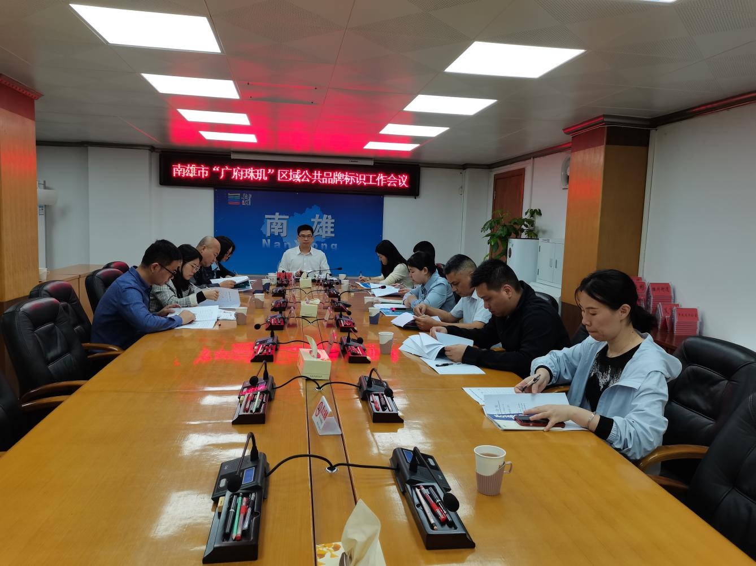
会议听取了市商务局关于南雄市“广府珠玑”区域公共品牌工作推进情况汇报及《南雄市“广府珠玑”区域公共品牌标识设计方案》解析，与会人员就标识设计方案发表了个人看法和建议。
会议指出，标识二整体以中国红做主色调，设计用珠玑古巷门楼做第一形象视觉，底部有山水联想空间，既能突显出南雄特色、南雄风光，又能体现“红色南雄”的革命传统、红色文化的寓意，与“广府珠玑”区域公共品牌名称融合度较高。
会议要求市商务局根据会议讨论意见对标识二进行修改完善，并按规范程序报批使用。
二、南雄市商务局到仁化县开展交流学习
为学习和借鉴仁化县在县域商业体系建设、电子商务工作方面的先进做法和宝贵经验，5月16日，商务局局长刘均同志带领电商中心干部一行前往仁化县开展交流学习。
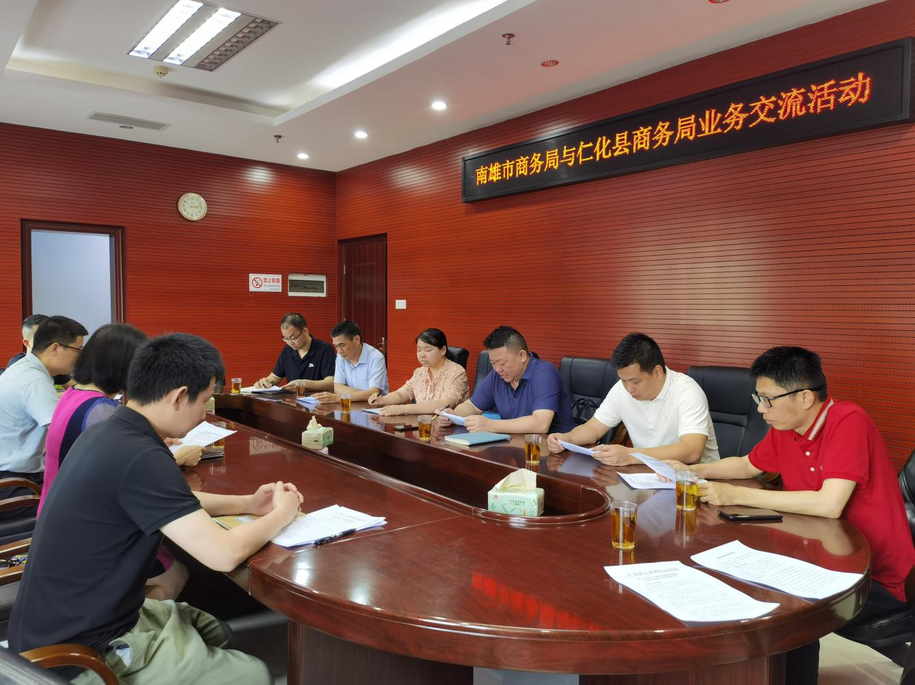
座谈会上，仁化县工信局介绍了创建县域商业建设行动示范县的主要做法，双方就县域商业建设的制度规范、重点任务以及项目管理等内容展开深入的探讨与交流。自县域商业建设行动示范县项目开展以来，仁化县委高度重视，配备了专门人员，扎实有效促进项目开展，建立县域商业建设行动项目库，制定完善工作方案和项目资金管理办法等相关制度文件，加强在库项目日常监督检查，组织第三方机构开展项目分批验收等，确保项目保质保量完成。
随后，南雄市商务局一行前往周田电商小镇参观学习。据了解，周田电商小镇是我省目前唯一的电商小镇，采用“1+5+16”的运营模式（即“1”是打造一个镇级电商公共服务中心，“5”是实现农特产品展销、电商直播营销、电商人才培育、电商企业孵化、快递中转集散这5大功能，“16”是建立完善16个村级电商服务站点），是省、市、县合力打造的农村电商发展新模式的尝试。截至目前，广东21个地级市800多种名特优新农产品入驻周田电商小镇，产品总数量近5000份，10家孵化企业入驻电商小镇。其中，韶关产品将近280多个品种、1600多份。
通过交流学习，为南雄加快推进电商示范、商业体系建设方南提供了参考借鉴。下一步，双方将继续加强在电商工作和县域商业体系建设方面沟通交流，推动两地商务工作再上新台阶。

三、商务局组织召开南雄市政协十一届三次会议第5号重点提案办理协商会议
5月26日上午，商务局召集市农业农村局、人社局、市场监管局、供销社等单位召开南雄市政协十一届三次会议第5号重点提案办理协商会议，会议围绕《关于加强我市农村直播电商培育的建议》开展座谈协商。
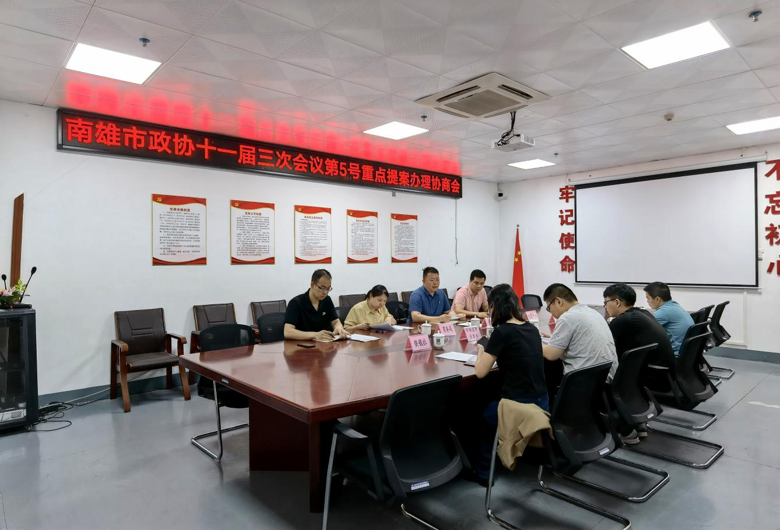
会上，电商中心汇报了5号重点提案《关于加强我市农村直播电商培育的建议》的办理落实情况。近年来，南雄在推进营造农村电商发展氛围、强化电商人才培养、开展电商企业进农村综合示范等方面做了大量工作，取得丰硕的成果。为更好地落实提案，市商务局今年谋划了电商直播活动及产销对接项目，预计下周正式启动电商直播活动。与会单位也结合各自工作实际，依次就提案所涉及内容提出了办理意见。
会议要求，主办单位要根据与会单位的意见和建议进行补充和完善，提高提案办理和答复质量，通过加强与提案人沟通、交流、协商，进一步实现提案和办理双方的良性互动，提高办理实效。

【农产品上行销售数据】
5月，涉农电商企业的农产品线上销售数据达到728万元，我市各电商服务站点农产品线上销售额为210万元。

报：广东省商务厅，韶关市商务局，市委书记林小龙，市委副书记、市长柯建忠，市委常委、副市长李福全。
发：各镇（街道）、南雄市电子商务进农村工作领导小组成员单位。
南雄市商务局 2023年6月7日印

